
МИНОБРНАУКИ РОССИИ
Федеральное государственное бюджетное образовательное учреждение
высшего образования
«МИРЭА − Российский технологический университет»
РТУ МИРЭА
Институт информационных технологий (ИИТ)
Кафедра квантовых информационных технологий, практической и прикладной информатики (КИТППИ)

ОТЧЕТ ПО ПРАКТИЧЕСКОЙ РАБОТЕ
по дисциплине «Информационные системы управления ресурсами организации»

Практическая работа № 1

Студент группы ИНБО-01-17 | ИНБО-12-23, Душко И.А. | (подпись)
Проверил | Преподаватель, Шендяпин А.В. | (подпись)
Отчет представлен | «» сентября 2026 г.

Москва 2026 г.

Задание
1. Изучить учебное пособие (глава 4, пункт 3 и 4)
2. Отразить выдачу денежных средств подотчетному лицу Петрову С. В. из кассы организации в размере 6 000 руб. Подотчетник потратил: 60 руб. – на покупку материалов и 5 000 руб. – на предоплату поставщику "Вега-транс". Оставшуюся сумму денег в размере 940 руб. подотчетник вернул в кассу организации.
2.1 Создать документ "Расходный кассовый ордер": Операция – Выдача подотчетнику
Дата документа – 22 января Касса – Мебель-Комплект (RUB)
Подотчетное лицо – Петров Семен Васильевич Сумма – 6 000=
Подразделение – Отдел закупок Отчитаться через неделю до – 29 января На закладке "Расшифровка платежа":
Статья ДДС – Выдача ДС подотчетному лицу (прочие цели)
2.2 Создать документ "Приобретение товаров и услуг" с видом операции "Закупка через подотчетное лицо":
Дата документа – 25 января Организация – Мебель-Комплект Склад – Склад материалов Валюта – RUB
На закладке "Товары":

Номенклатура | Кол-во | Цена | Сумма
Шуруп 4.5*40.0 | 100 шт. | 0,60 | 60=

На закладке "Дополнительно":
Подразделение – Отдел закупок
Операция – Закупка через подотчетное лицо Подотчетное лицо – Петров Семен Васильевич
2.3 Создать документ "Авансовый отчет":
Дата документа – 25 января Организация – Мебель-Комплект
Подотчетное лицо – Петров Семен Васильевич Подразделение – Отдел закупок
Валюта – RUB
На закладке "Оплата поставщикам":
Поставщик – Вега-транс Контрагент – Вега-транс Сумма – 5 000=
Объект расчетов – Приобретение услуг и прочих активов МК00-000001 от 31 января 23:59:59
2.4 Создать документ "Приходный кассовый ордер": Операция – Возврат от подотчетника
Дата документа – 30 января Касса – Мебель-Комплект (RUB)
Подотчетное лицо – Петров Семен Васильевич Сумма – 940=
Подразделение – Отдел закупок
Статья ДДС – Возврат денежных средств от подотчетника
Все вышеперечисленные документы отразить в регламентированном учете и проверить правильность формирования проводок.
3. Отразить покупку авиабилета Москва – Санкт-Петербург у поставщика "Вега-транс" стоимостью 3 500 руб. Авиабилет был выдан подотчетному лицу Петрову С.В. и использован им. Стоимость авиабилета списана на расходы организации.

3.1 Создать документ "Поступление денежных документов" с видом операции "Поступление от поставщика":
Дата документа – 30 января Организация – Мебель-Комплект Поставщик – Вега-транс Контрагент – Вега-транс
МОЛ – Кострова Вера Борисовна Подразделение – Бухгалтерия
На закладке "Денежные документы":

Денежный документ | Кол-во | Цена | Сумма
Авиабилет Москва – Санкт-Петербург | 1 шт. | 3 500= | 3 500=

На закладке "Дополнительно":
Валюта – RUB
Валюта взаиморасчетов – RUB Дата платежа – 30 января
3.2 Создать документ "Выбытие денежных документов" с видом операции "Выдача подотчетному лицу":
Дата документа – 30 января Организация – Мебель-Комплект МОЛ – Кострова Вера Борисовна Подразделение – Бухгалтерия
Подотчетное лицо – Петров Семен Васильевич Подразделение (получатель) – Отдел закупок Отчитаться через неделю до – 06 февраля
На закладке "Денежные документы":

Денежный документ | Кол-во | Цена | Сумма
Авиабилет Москва – Санкт-Петербург | 1 шт. | 3 500= | 3 500=

3.3 Создать документ "Авансовый отчет": Дата документа – 31 января

Организация – Мебель-Комплект
Подотчетное лицо – Петров Семен Васильевич Подразделение – Отдел закупок
Валюта – RUB
На закладке "Расходы":
Сумма – 3 500=
Статья расходов – Прочие расходы (прочие операц.) Аналитика – Отдел закупок
Подразделение – Отдел закупок Ставка НДС – 20%
Сумма НДС – 583,33
Контрагент – Вега-транс
Все вышеперечисленные документы отразить в регламентированном учете и проверить правильность формирования проводок.
4. Сформировать отчет по проделанной работе, в отчете отобразить скриншоты заполненной конфигурации.
Ход работы
Создать документ "Расходный кассовый ордер": Операция – Выдача подотчетнику.
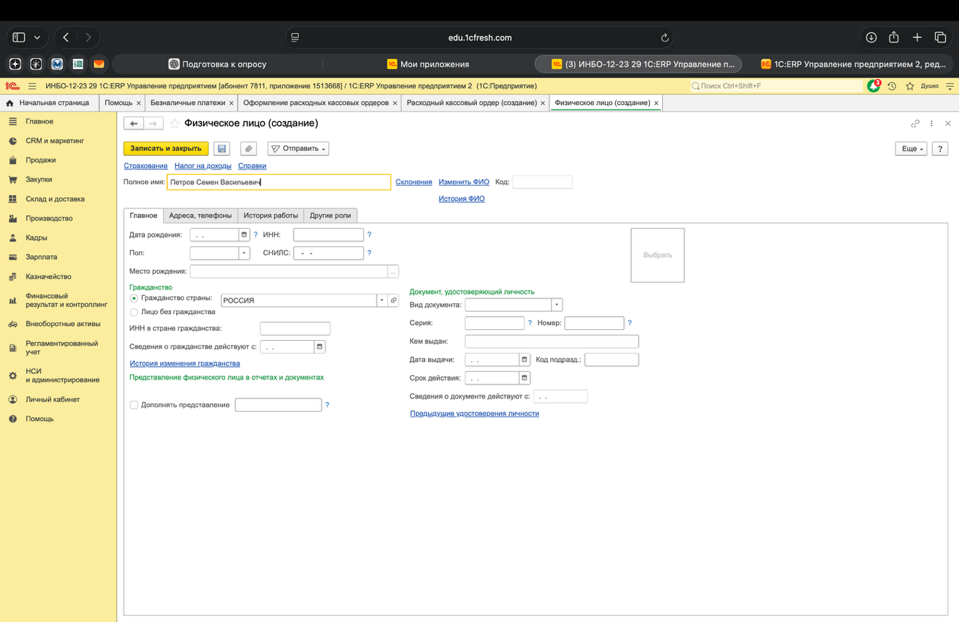
Рисунок 1 – Создание физического лица
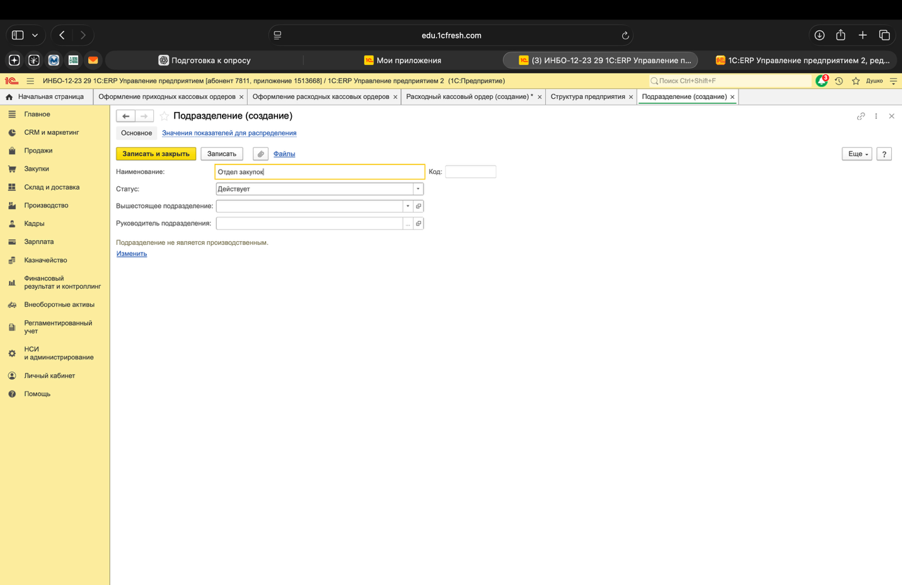
Рисунок 2 – Создание подразделения

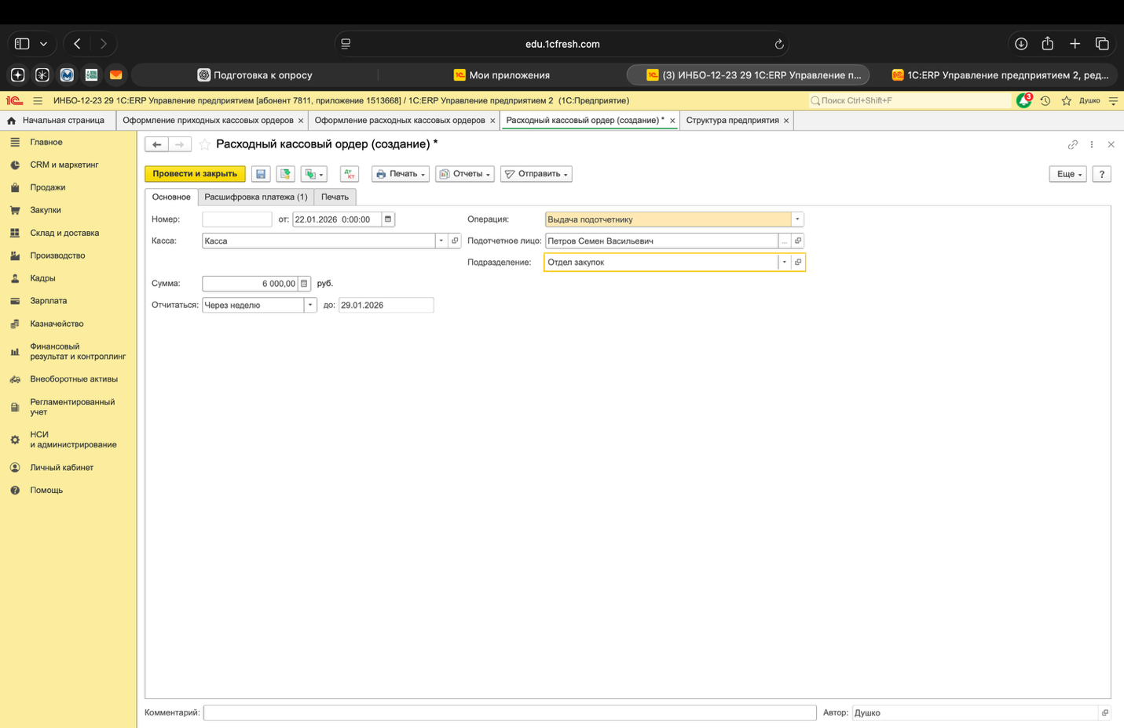
Рисунок 3 –Создание документа "Расходный кассовый ордер"
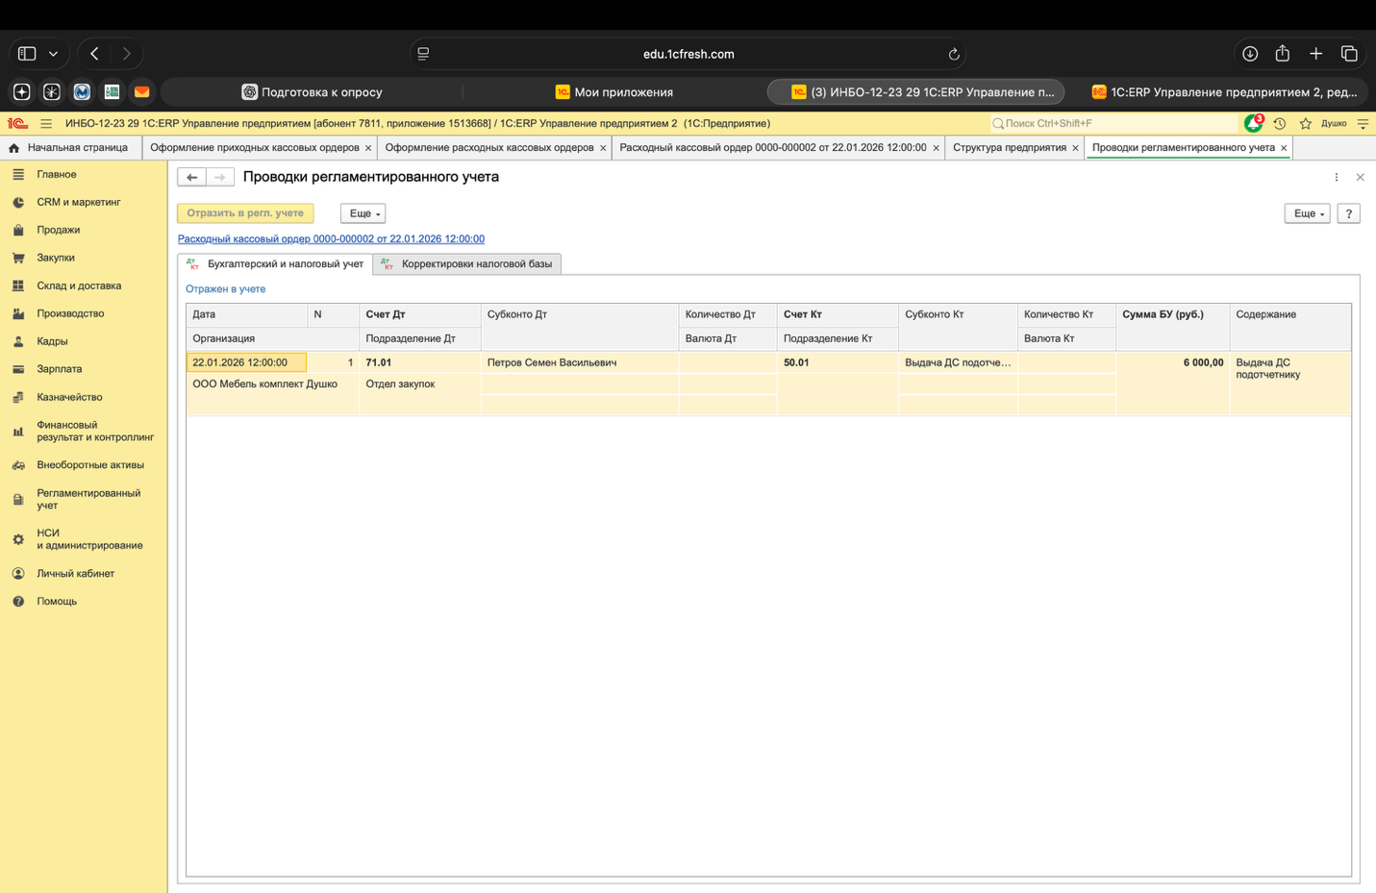
Рисунок 4 –Проводки регламентированного учета
Создать документ "Приобретение товаров и услуг" с видом операции "Закупка через подотчетное лицо". Так как документ проводится через склад, необходимо создать склад (НСИ и администрирование -> галочку напротив несколько складов).
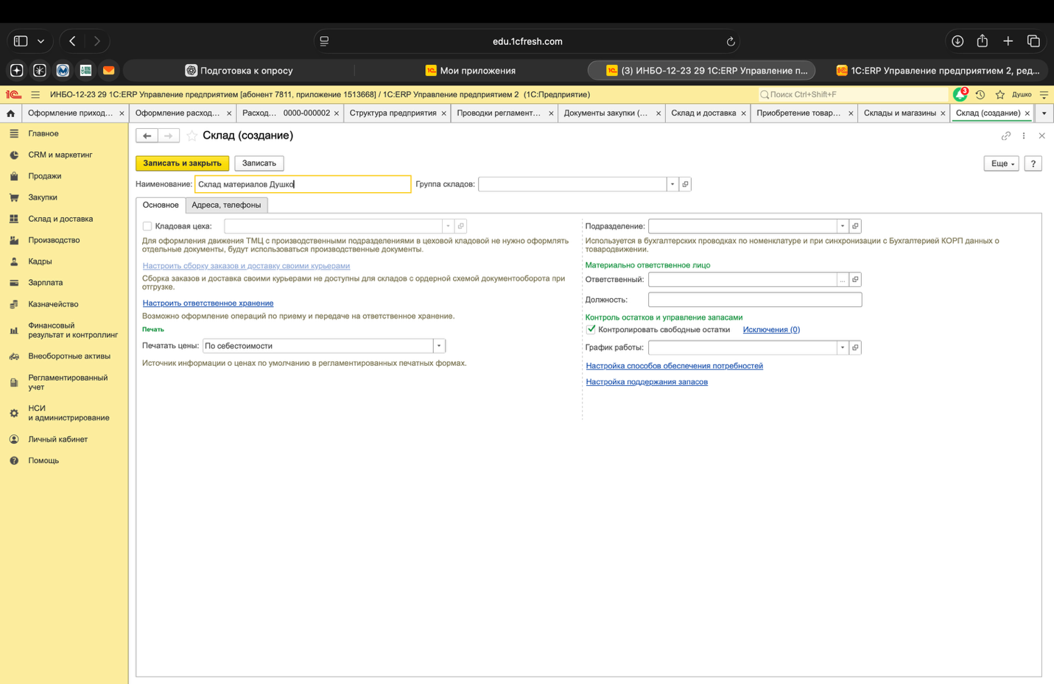
Рисунок 5 –Создание склада
Далее для подгрузки товара Шурупы в номенклатуру необходимо создать вид номенклатуры.
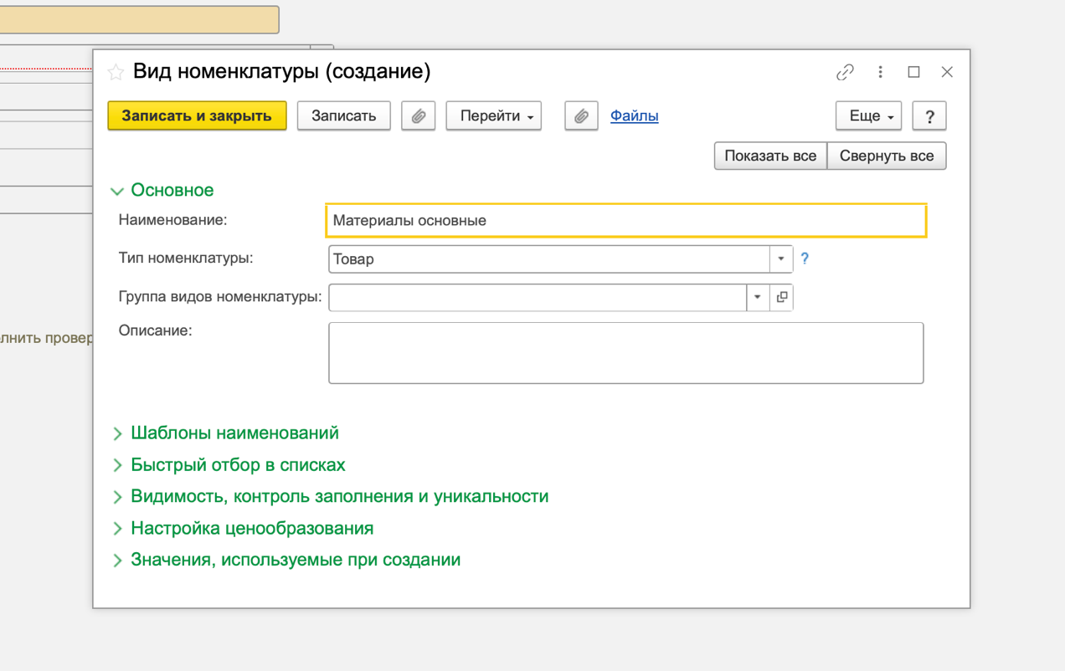
Рисунок 6 – Создание вида номенклатуры
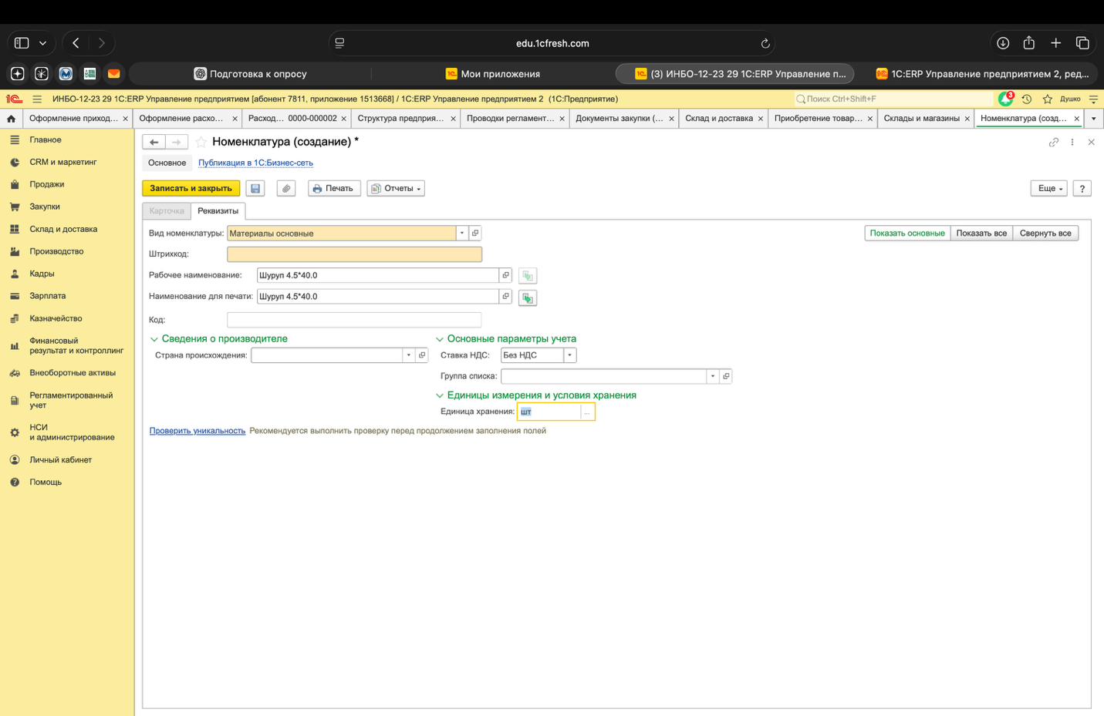
Рисунок 7 – Создание номенклатуры Шурупы
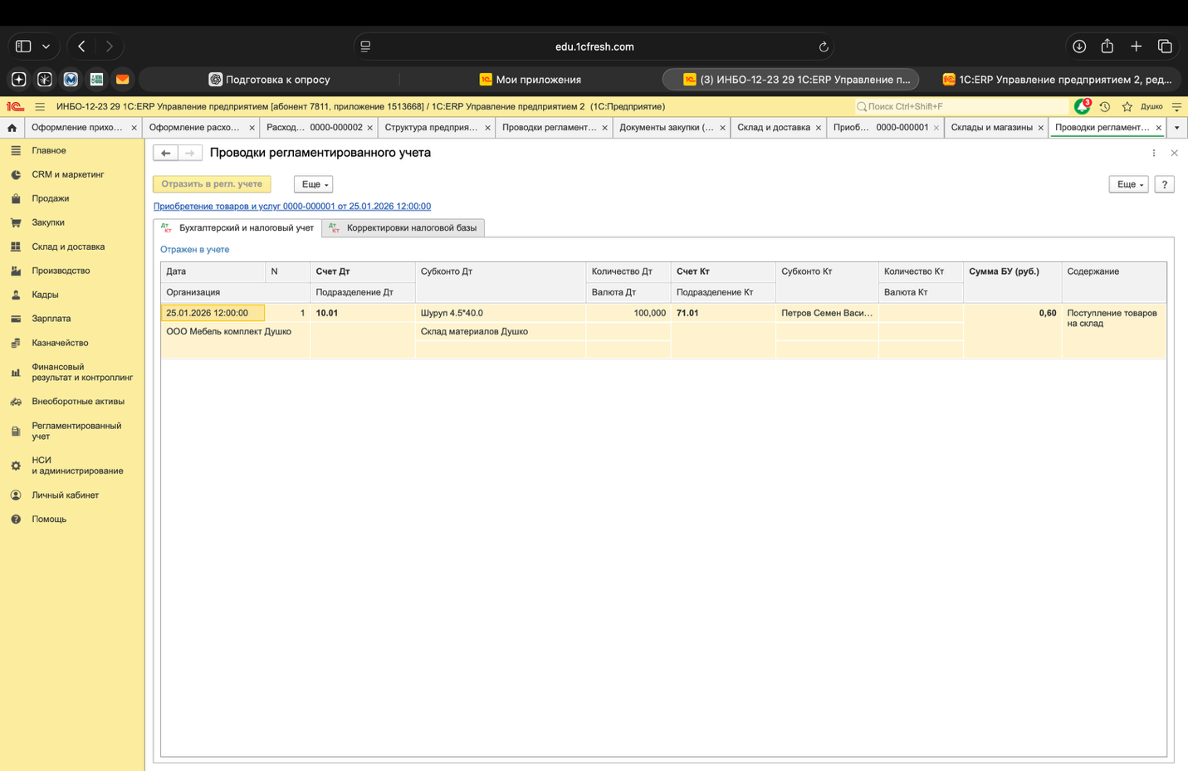
Рисунок 8 – Создание номенклатуры Шурупы
Переходим к выполнению пункта 2.3 Создать документ "Авансовый отчет". Казначейство -> Авансовые отчеты

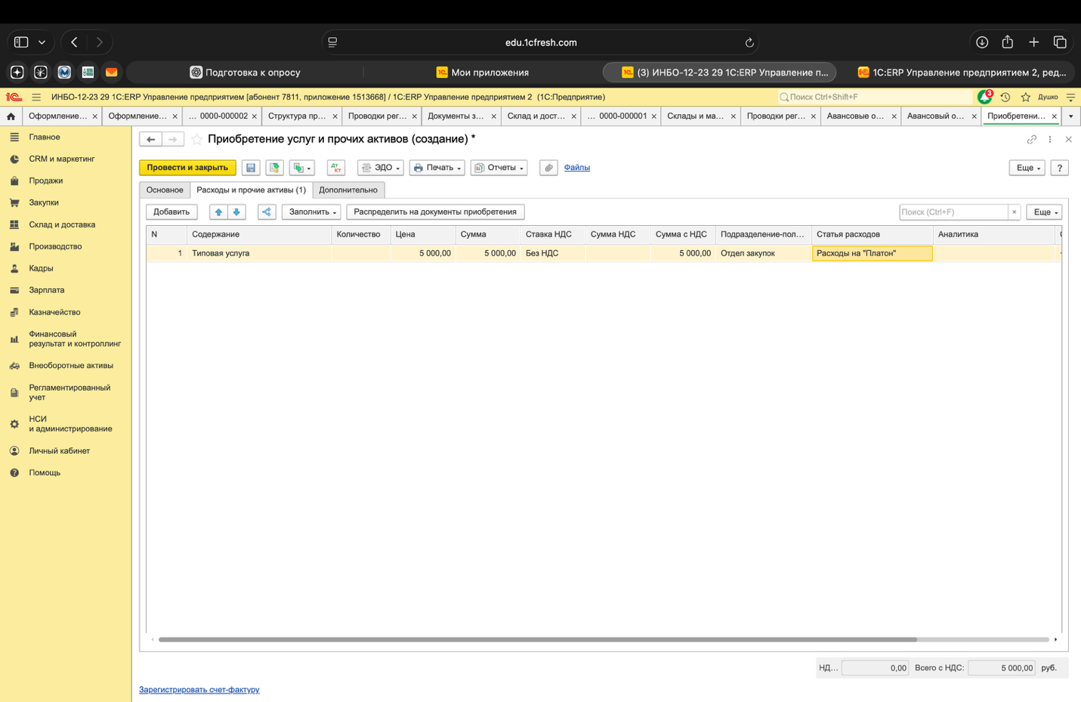
Рисунок 9 – Документ Приобретение товаров и услуг
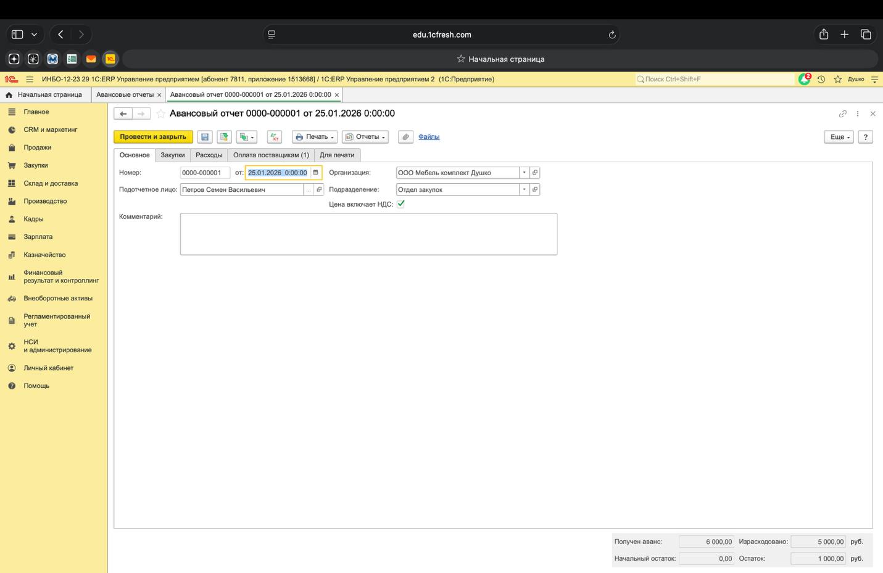
Рисунок 10 – Вкладка Основное Авансового отчета
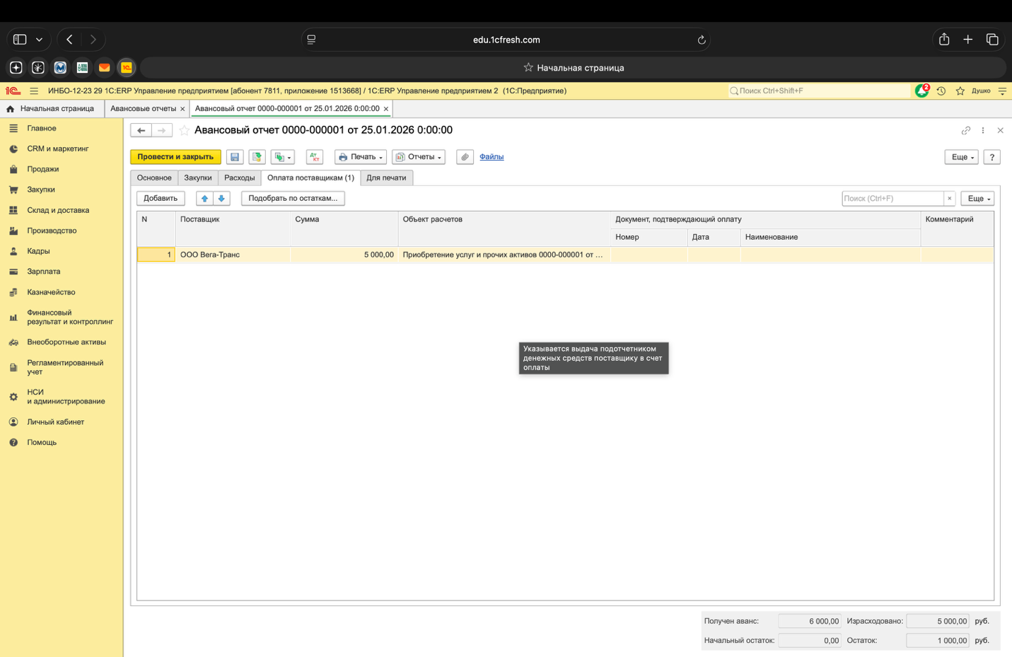
Рисунок 11 – Вкладка Оплата поставщикам Авансового отчета
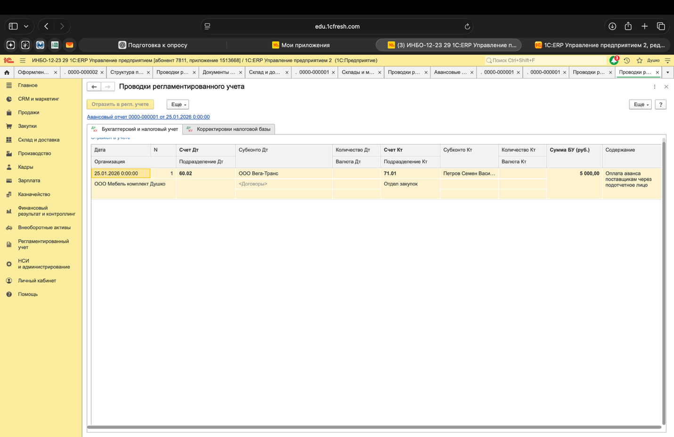
Рисунок 12 – Проводки регламентированного учета Приходного кассового ордера
Создание документа Поступление денежных средств от поставщика.
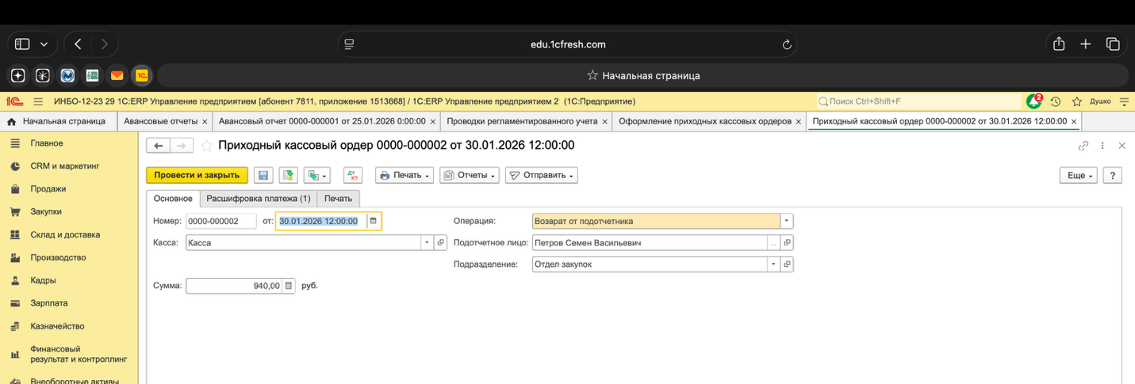
Рисунок 13 – Приходный кассовый ордер

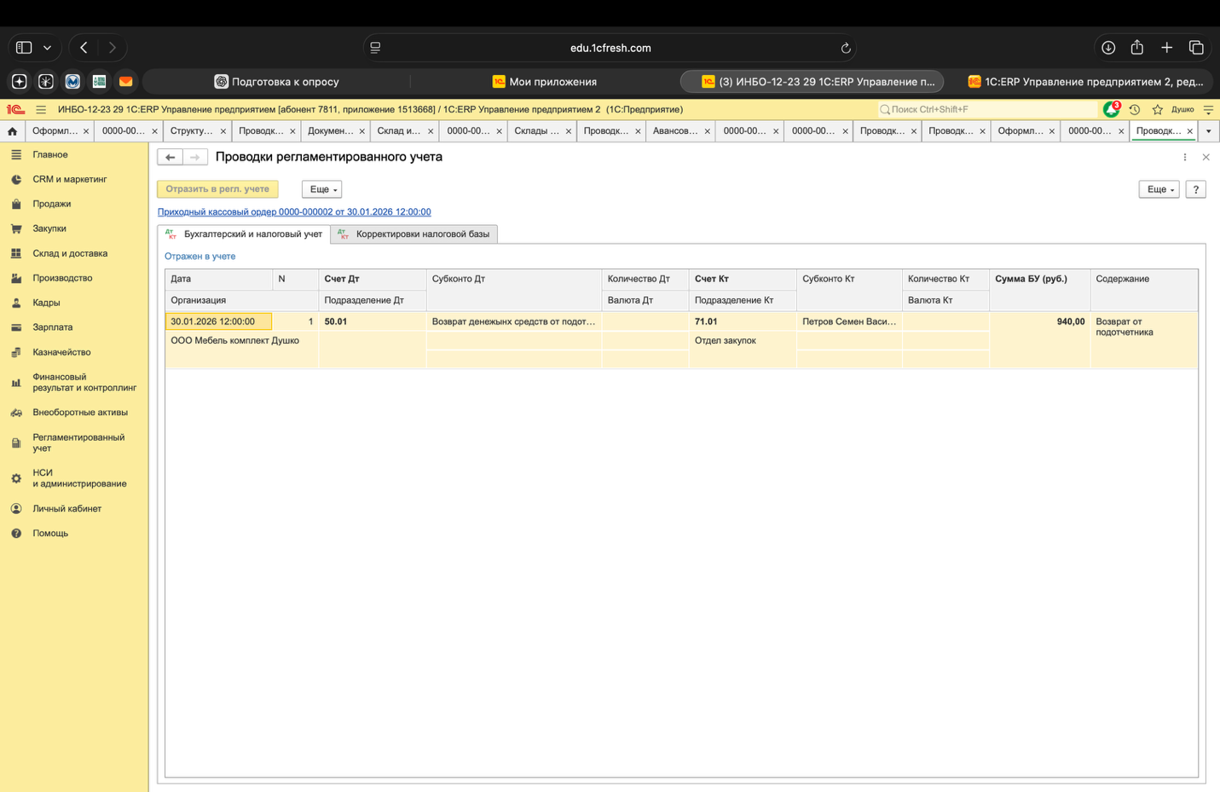
Рисунок 14 – Проводки регламентированного учета Приходного кассового ордера
Переходим к пункту 3.
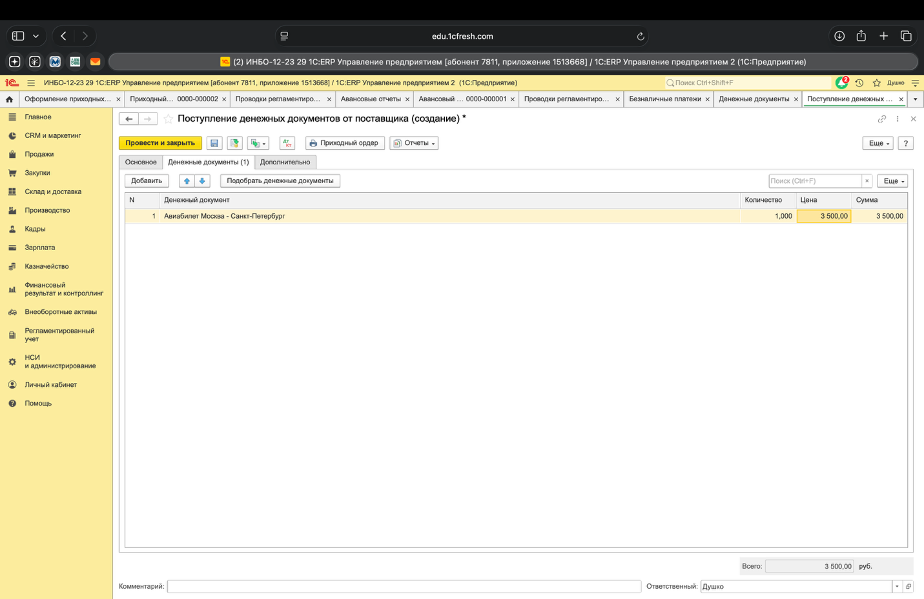
Рисунок 15 – Вкладка Денежные документы документа Поступление денежных средств от поставщика
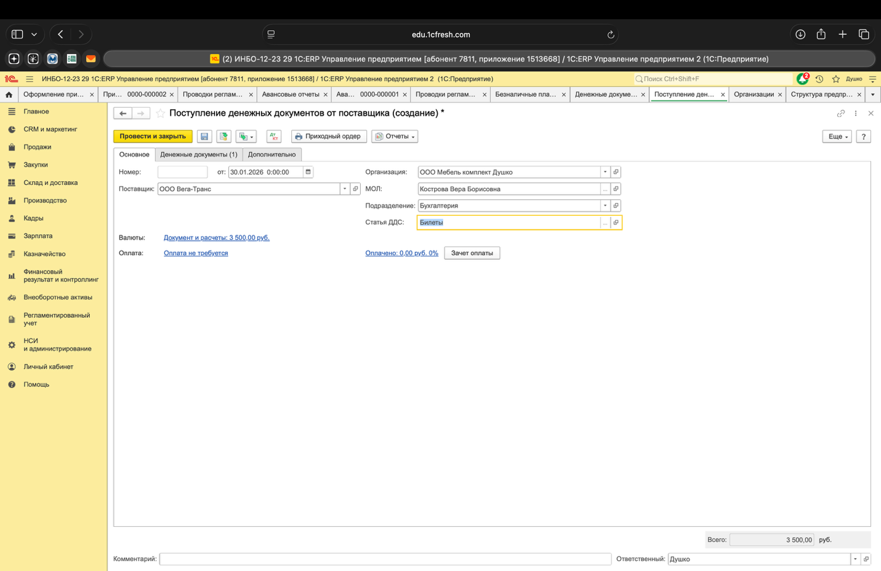
Рисунок 16 – Вкладка Основное документа Поступление денежных средств от поставщика

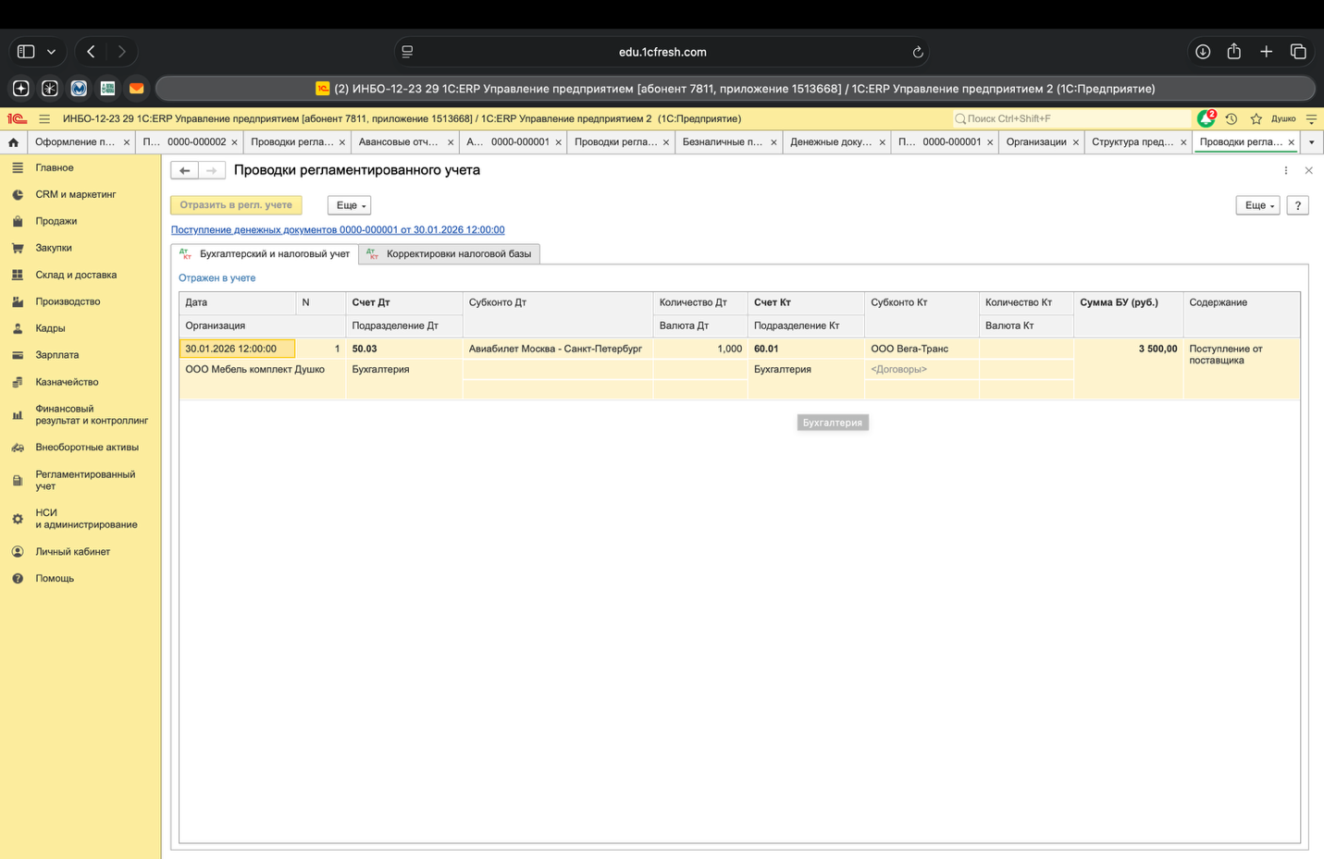
Рисунок 17 – Проводки регламентированного учета документа Поступление денежных средств от поставщика
Пункт 3.2
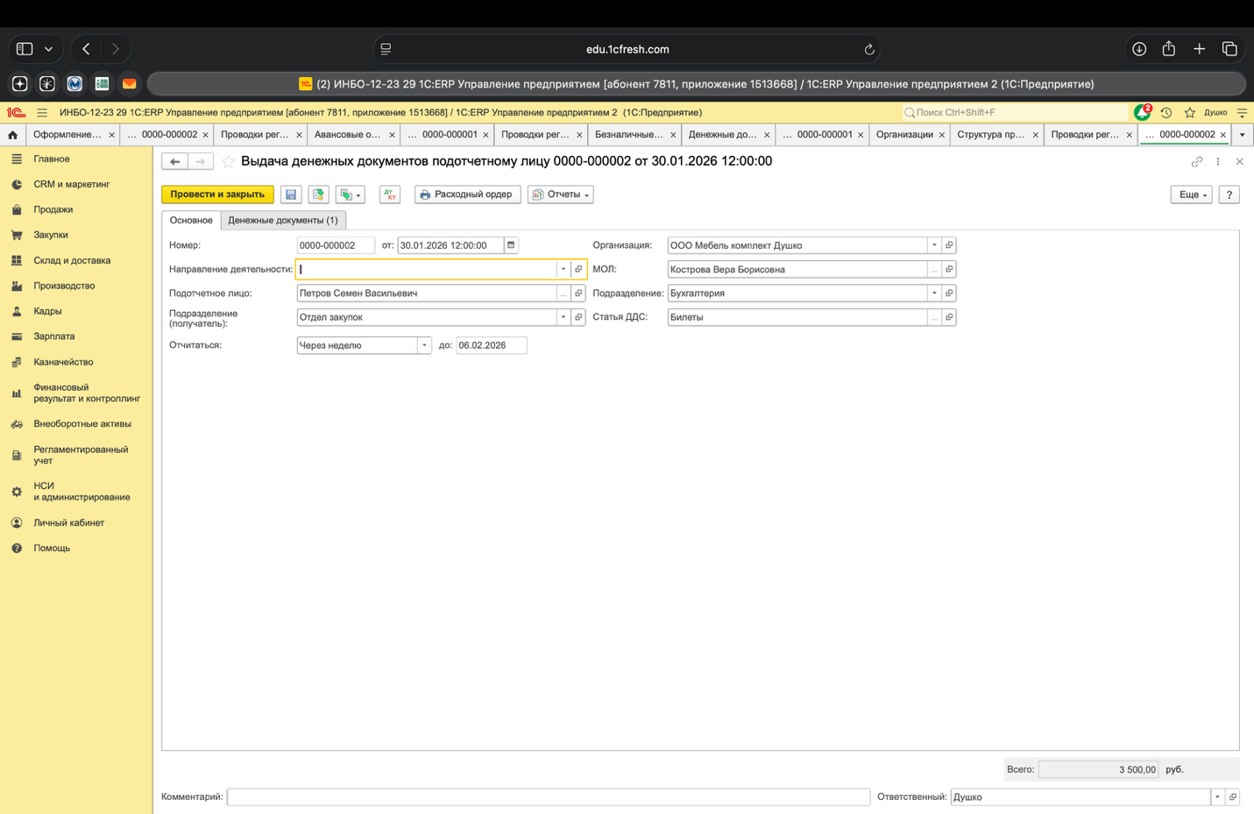
Рисунок 18 – Вкладка Основное документа Выдача денежных средств подотчетному лицу
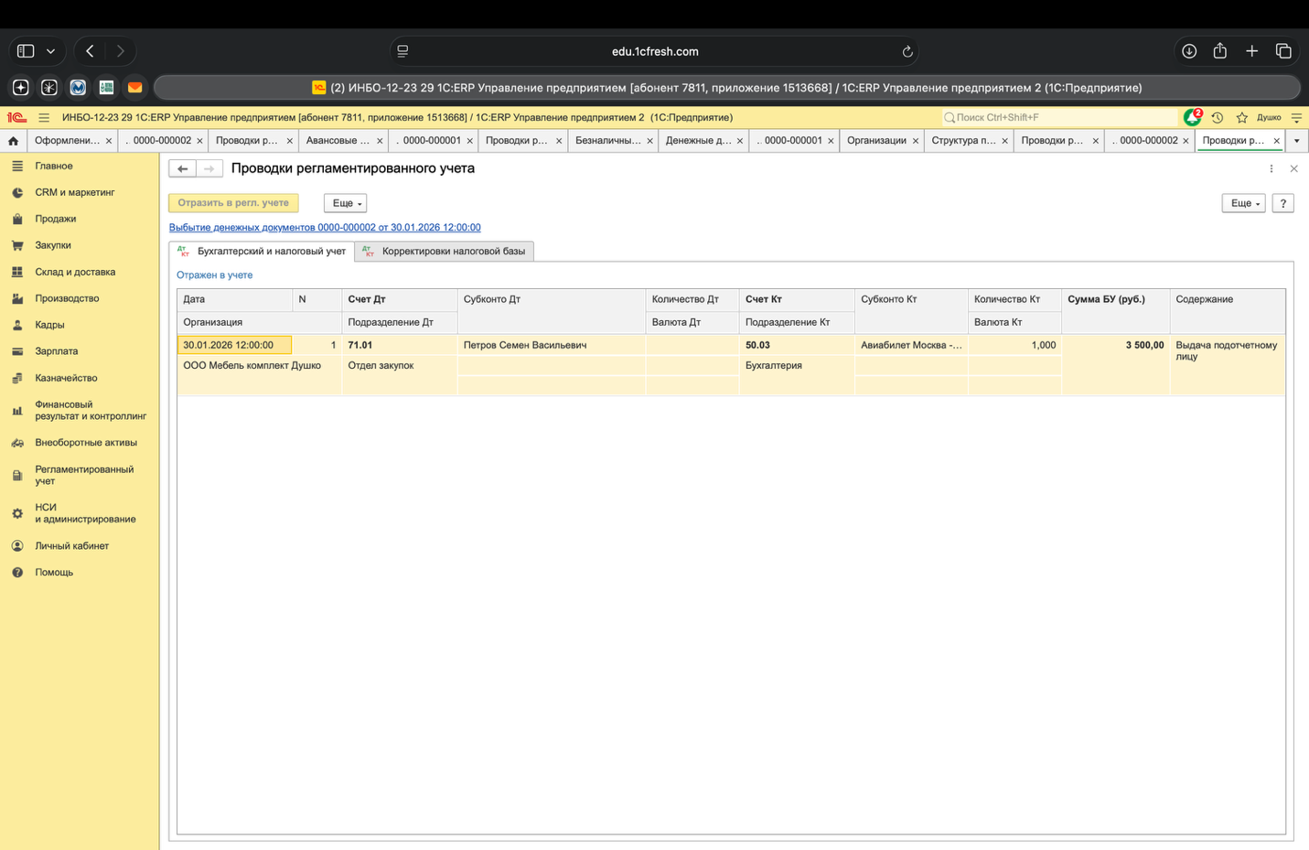
Рисунок 19 – Проводки регламентированного учета документа Выдача денежных средств подотчетному лицу
Создание документа «Авансовый отчет».

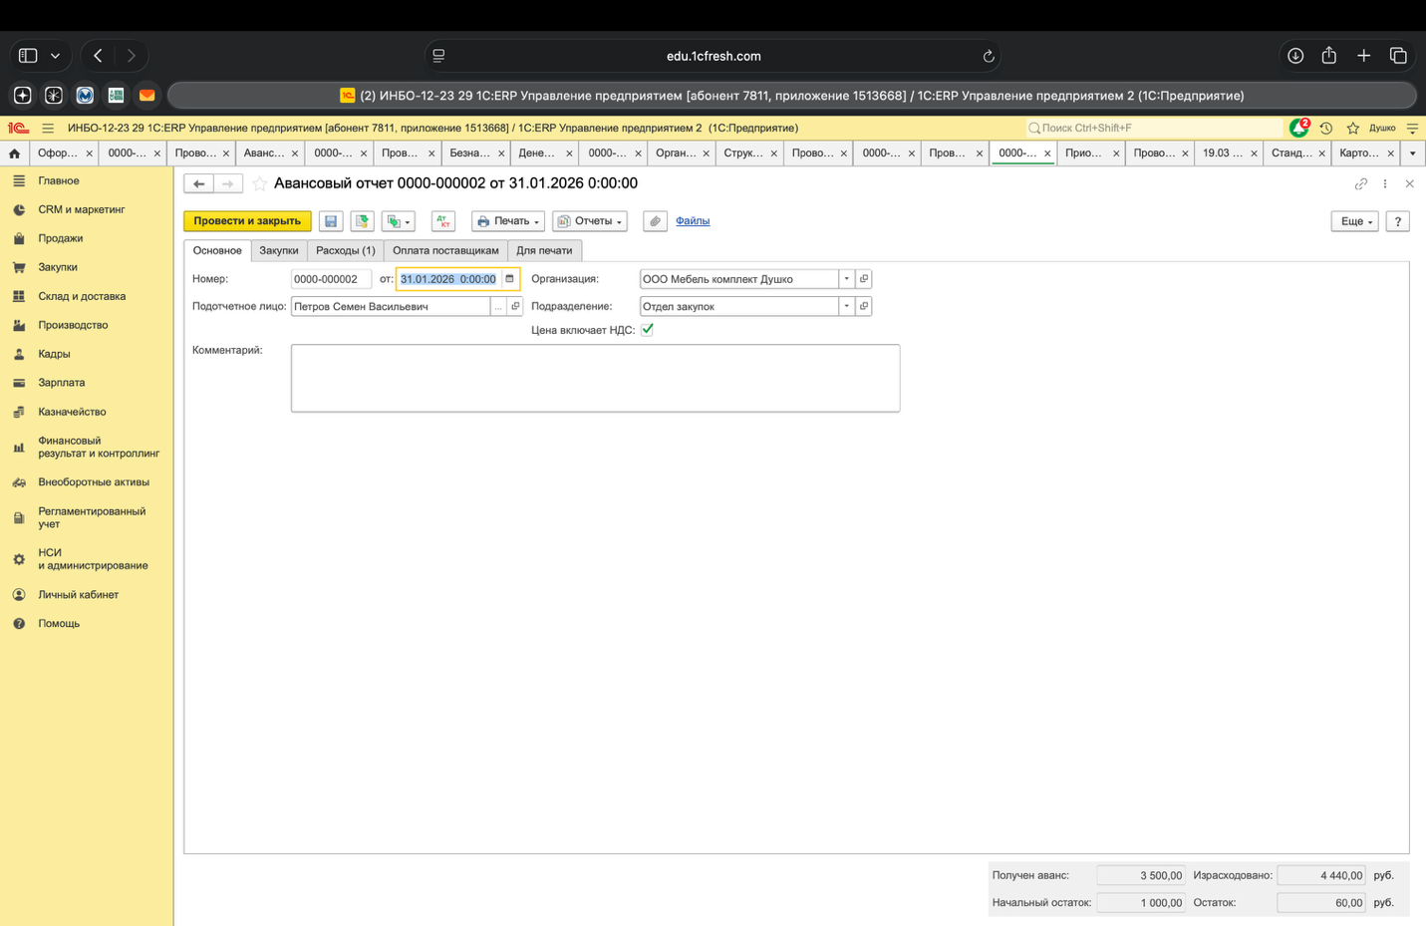
Рисунок 20 – Вкладка Основное Авансового отчета

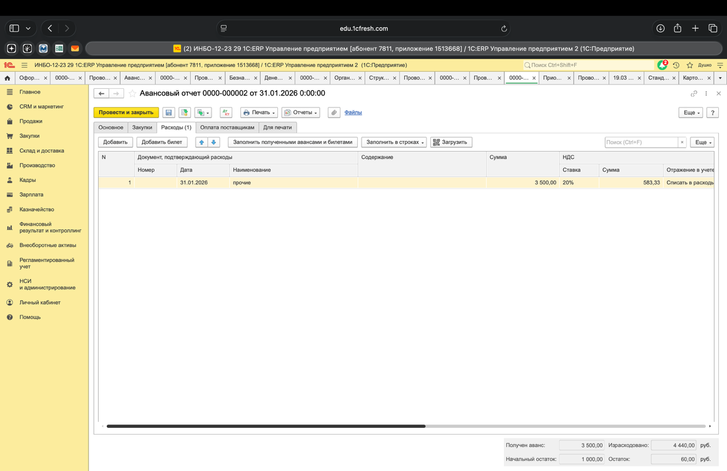
Рисунок 21 – Вкладка Расходы Авансового отчета

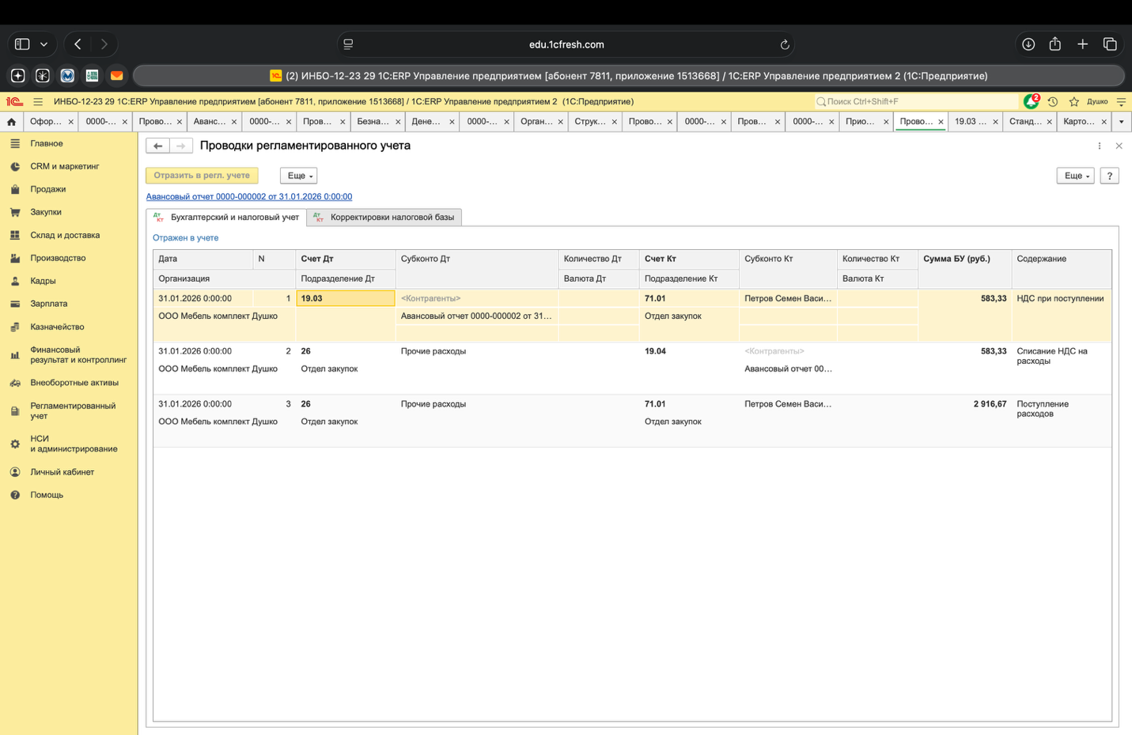
Рисунок 22 – Проводки регламентированного учета

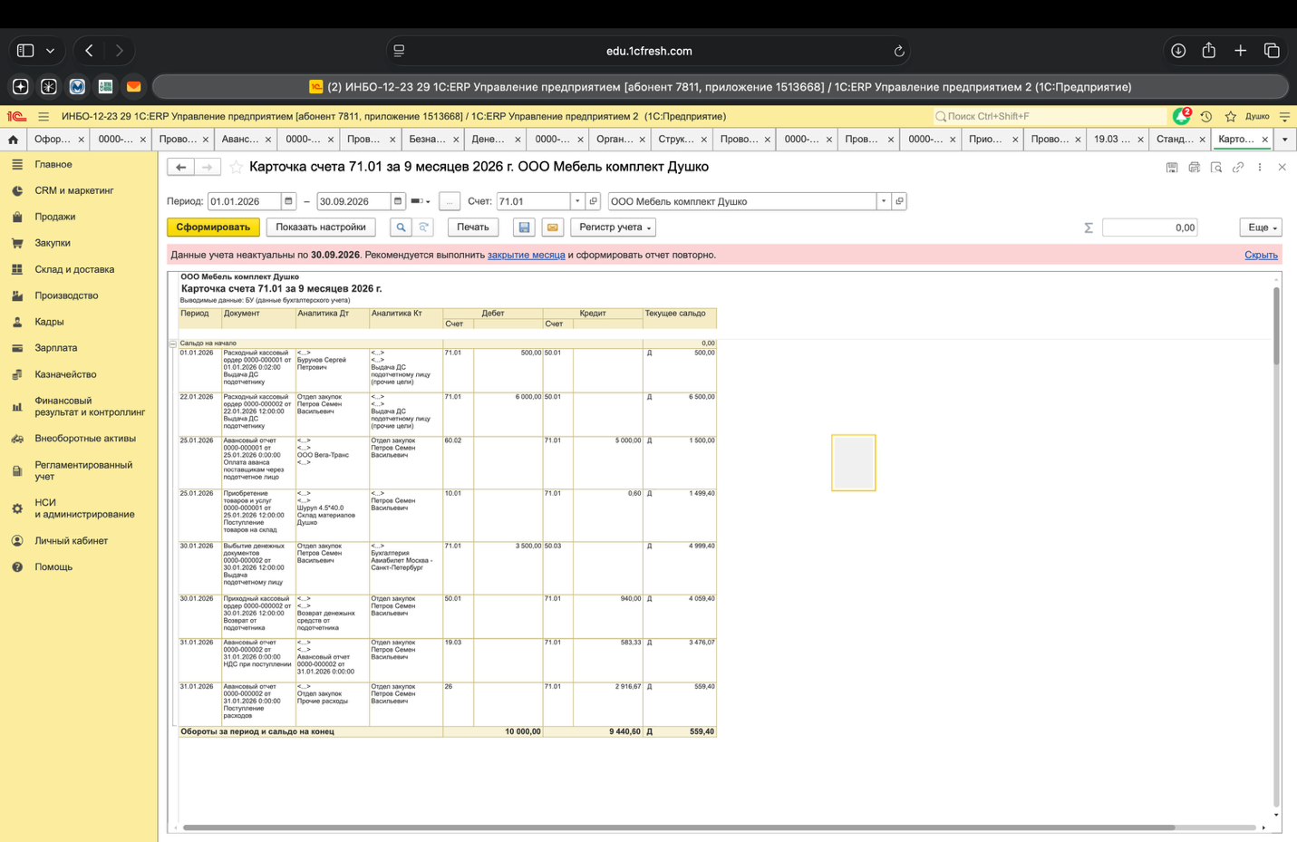
Рисунок 23 – Карточка счета 71

